Введение

Основой для разработки и реализации схемы водоснабжения муниципального образования Тогульский сельсовет Тогульского района Алтайского края до 2032г. является Федеральный закон от 7 декабря 2011г. № 416-ФЗ «О водоснабжении и водоотведении», регулирующий всю систему взаимоотношений в водоснабжении и водоотведении и направленный на обеспечение устойчивого и надежного водоснабжения и водоотведения.

Технической основой разработки являются:
- Генеральный план развития сельсовета до 2033г.;
- Проектная и исполнительная документация по КВОС, КОСК, сетям водоснабжения;
- Данные технологического и коммерческого учета отпуска холодной воды, электроэнергии, измерений (журналов наблюдений, электронных архивов) по приборам контроля режимов отпуска и потребления холодной воды.

1. Водоснабжение

1.1. Структура системы водоснабжения села Тогул, с. Титово, с. Шумиха, пос. Льнозавод

Водопроводные сети находятся в муниципальной собственности муниципального образования Тогульский сельсовет, Тогульского района Алтайского края.
В ведомости сельсовета находятся 6 скважин, скважина № 23/86, скважина № 698, скважина №АББ-143/87, скважина Б-44/73, водопровод протяжённостью 14,2 метров, 64 водоколонки.
Еще 2 скважины скважина № АББ – 110/90, скважина № 111/90 переданы на праве хозяйственного ведения в МУП «Коммунальщик».
Администрация Тогульского сельсовета и МУП « Коммунальщик» Тогульского района заключили договор аренды имущества, находящегося в собственности МО Тогульский сельсовет.
МУП « Коммунальщик» заключает договор на оказание услуг с конечным потребителем.

Цели указанные в договоре - распределение воды; производство работ по прокладке местных трубопроводов, включая вспомогательные работы, т.е. ремонт водопровода и его содержание.

Структура системы водоснабжения с. Тогул
(показана на схеме ниже)

Структура системы водоснабжения с. Тогул Тогульского района состоит из следующих элементов:
- Водозаборных сооружений (подземного типа) буровые скважины - 6 шт.;
- Четырёх водонапорных башен, накапливающих и регулирующих запас воды;
- Сети распределительных трубопроводов, обеспечивающих транспортирование воды от водонапорных башен до потребителей.

1.2. Описание состояния существующих источников водоснабжения и
водозаборных сооружений

село Тогул
Система водоснабжения поселения принята с учетом его развития на расчетный срок – 2033 г. Качество воды, подаваемой на хозяйственно-питьевые нужды, должно соответствовать требованиям ГОСТ Р 51232-98 «Вода питьевая» и СанПиН 2.1.4.1074 «Питьевая вода. Гигиенические требования к качеству воды централизованного питьевого водоснабжения. Контроль качества».
Расчёт общего расхода водопотребления на расчетный срок для планируемой застройки, составляет 1094,25 м³/сут., выполнен в соответствии с положениями СНиП 2.04.02-84* «Водоснабжение. Наружные сети и сооружения». Удельное среднесуточное водопотребление на хозяйственно-питьевые нужды населения принято в соответствии с п.2.1. СНиП 2.04.02-84* с учетом увеличения водопотребления к расчетному сроку за счет повышения степени благоустройства зданий, уровня жизни населения, этажности застройки.
Расчетный (средний за год) суточный расход воды на хозяйственно-питьевые нужды в населенном пункте определен в соответствии с п.2.2. СНиП 2.04.02-84*. Расчетный расход воды в сутки наибольшего водопотребления определен при коэффициенте суточной неравномерности k_{сут.max}=1,2. Неучтенные расходы принимаются дополнительно в размере 10% суммарного расхода воды на хозяйственно-питьевые нужды.
Производство
Расходы воды на производственные нужды промышленных и сельскохозяйственных предприятий приняты дополнительно в размере 10% суммарного расхода воды на хозяйственно-питьевые нужды населенного пункта.
Поливка улиц, зеленых насаждений
Удельное среднесуточное за поливочный сезон потребление воды на поливку в расчете на одного жителя, учитывая степень благоустройства, принято 70 л/сут.
Животноводство
Расходы воды для нужд животноводства определены по следующим усредненным нормативам в соответствии с ВНТП-Н-97 «Нормы расходов воды, потребителей систем сельскохозяйственного водоснабжения».
Предусматривается реконструкция внутрипоселковой водопроводной сети. Трубопроводы, арматура и колодцы должны быть выполнены из современных материалов. Водопроводную сеть предлагается выполнить из полиэтиленовых труб ГОСТ 18599-2001 «Трубы напорные из полиэтилена. Диаметры водопроводной сети рассчитываются из условия пропуска расчетного расхода (хозяйственно-питьевой и противопожарный) с оптимальной скоростью. Прокладка - ниже глубины промерзания. Трубы уложить в каналах в кольцевой тепловой изоляции. Запас воды на тушение пожара определён в соответствии с таблицами 5, 6 СНиП 2.04.02-84* - один пожар с расходом воды на наружное пожаротушение 5 л/с, продолжительность тушения пожара 3 ч:
Расстановка пожарных гидрантов на водопроводной сети должна обеспечивать пожаротушение любого обслуживаемого данной сетью здания, сооружения или его части не менее чем от двух гидрантов при расходе воды на наружное пожаротушение 15 л/с и более и одного — при расходе воды менее 15 л/с с учетом прокладки рукавных линий. Пожарные гидранты надлежит предусматривать вдоль автомобильных дорог на расстоянии не более 2,5 м от края проезжей части, но не ближе 5 м от стен зданий, на расстоянии не более 150 м друг от друга.
Водоснабжение зоны производственных предприятий предусмотрено от индивидуальных скважин на каждое предприятие. Месторасположение, количество скважин, а также марку и мощность насоса уточнить при рабочем проектировании после проведения инженерных изысканий с утверждением эксплуатационных подземных вод для целей водоснабжения.
село Титово
Система водоснабжения населённого пункта принята с учетом его развития на расчетный срок – 2033 г. Качество воды, подаваемой на хозяйственно-питьевые нужды, должно соответствовать требованиям ГОСТ Р 51232-98 «Вода питьевая» и СанПиН 2.1.4.1074 «Питьевая вода. Гигиенические требования к качеству воды централизованного питьевого водоснабжения. Контроль качества».
Расчёт общего водопотребления для населенного пункта выполнен в соответствии с положениями СНиП 2.04.02-84* «Водоснабжение. Наружные сети и сооружения». Удельное среднесуточное водопотребление на хозяйственно-питьевые нужды населения принято в соответствии с п.2.1. СНиП 2.04.02-84* с учетом увеличения водопотребления к расчетному сроку за счет повышения степени благоустройства зданий, уровня жизни населения, этажности застройки.
Расход воды на расчетный срок составляет 49,85 м³/сут. Мощности действующего водозабора для водоснабжения существующей и проектируемой застройки села достаточно.
Водоснабжение производственной зоны предусмотрено от индивидуальных скважин. Месторасположение, количество скважин, а также марку и мощность насоса уточнить при рабочем проектировании после проведения инженерных изысканий с утверждением эксплуатационных подземных вод для целей водоснабжения.
Таким образом, для обеспечения с. Титова централизованной системой водоснабжения надлежащего качества предлагается выполнить следующие мероприятия:
ремонт существующей скважины (промывка, замена фильтров и т.д.);
реконструкция ветхих сетей водопровода.
поселок Льнозавод, село Шумиха
Система водоснабжения населённых пунктов принята с учетом их развития на расчетный срок – 2033 г. Качество воды, подаваемой на хозяйственно-питьевые нужды, должно соответствовать требованиям ГОСТ Р 51232-98 «Вода питьевая» и СанПиН 2.1.4.1074 «Питьевая вода. Гигиенические требования к качеству воды централизованного питьевого водоснабжения. Контроль качества».
Расчёт общего водопотребления для населенных пунктов выполнен в соответствии с положениями СНиП 2.04.02-84* «Водоснабжение. Наружные сети и сооружения». Удельное среднесуточное водопотребление на хозяйственно-питьевые нужды населения принято в соответствии с п.2.1. СНиП 2.04.02-84* с учетом увеличения водопотребления к расчетному сроку за счет повышения степени благоустройства зданий, уровня жизни населения, этажности застройки.
Расход воды на расчетный срок составляет 47,21 м³/сут. Мощности действующих водозаборов для водоснабжения существующей и проектируемой застройки населенных пунктов достаточно.

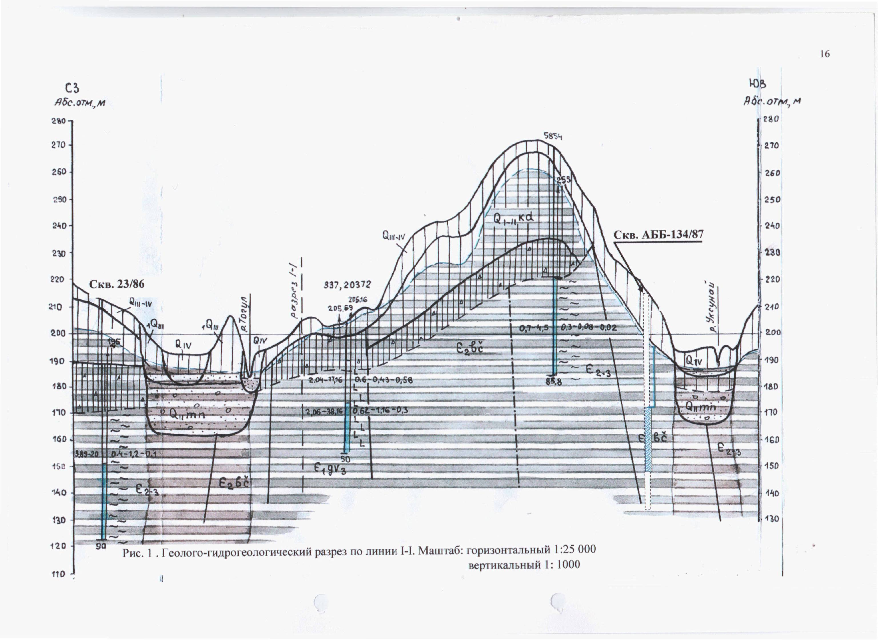

Данные лабораторных анализов воды из скважин
(представлены в таблице ниже)

Таблица 1. Данные лабораторных анализов воды из скважин
Наименование исследования | Единица измерения | Скважина № 44/73 | Скважина № 23/86 | Скважина № 698 | Скважина  № АББ-143/87 | Скважина № АББ – 110/90 | Скважина № 111/90
Запах | Баллы при 20гр С | 0 | 0 | 0 | 0 | 0 | 0
Запах | Баллы при 60гр С | 0 | 0 | 0 | 0 | 0 | 0
Привкус | Баллы при 20гр С | 0 | 0 | 0 | 0 | 0 | 0
цветность | градусы | <1.00 | <1.00 | <1.00 | <1.00 | <1.00 | <1.00
Мутность | Мг/дм3 | 0,53+/-0,05 | <0.58 | <0.58 | <0.58
Прозрачность | РН | 68+/-0,1 | 68+/-0,1 | 68+/-0,1 | 68+/-0,1
Окисляемость | мгО2/дм | 2,12+/-1,06 | 2,15+/-1,05 | 2,07+/-0,20 | 2,0+/-0,20
Аммиак | Мг/дм3 | 0,42+/-0,04 | 0,36+/-0,04 | <0,05 | <0,05
Нитриты | Мг/дм3 | 0,09+/-0,01 | 0,12+/-0,01 | <0,003 | <0,003
Нитраты | Мг/дм3 | 2,18+/-0,55 | 2,05+/-0,55 | 1,58+/-0,24 | 1,60+/-0,24
Общая жесткость | Мг/дм3 | 7,2+/-0,1 | 6,9+/-0,1 | 6,7+/-1 | 6,50+/-0,97
Сухой остаток | Мг/дм3 | 524,6+/-7,3 | 517,2+/-7,3 | 359,3+/-7 | 407,5+/-7,0
Хлориды | Мг/дм3 | 21,4+/-0,3 | 20,3+/-0,3 | <10,0 | <10,0
Сульфаты | Мг/дм3 | 2,632+/-5,26 | 2,611+/-5,26 | 15,9+/-2,40 | 15,9+/-2,40
Железо | Мг/дм3 | 0,11+/-0,02 | 0,13+/-0,02 | 0,11 | <10,0
Медь | Мг/дм3 | 0,2+/-0,01 | 0,3+/-0,01 | <0,0005 | 0,00099
Цинк | Мг/дм3 | 0,7+/-0,05 | 0,4+/-0,05 | <0,0005 | 1,3+/-0,3
Молибден | Мг/дм3 | <0,01 | <0,01 | <0,01 | <0,01
Мышьяк | Мг/дм3 | <0,01 | <0,01 | <0,01 | <0,01
Свинец | Мг/дм3 | <0,01 | <0,01 | <0,0001 | <0,0001
Фтор | Мг/дм3 | 0,46+/-0,01 | 0,41+/-0,01 | 0,45+/-0,01 | 0,45+/-0,01
Марганец | Мг/дм3 | 0,09+/-0,02 | 0,06+/-0,02 | 0,02+/-0,01 | <0,01
Кадмий | Мг/дм3 | <0,01 | <0,01 | <0,0001 | <0,0001

Данные представлены на основании сведений о составе питьевых вод за январь 2014г. Аттестат аккредитации Испытательного лабораторного центра ФФБУЗ «Центр гигиены и эпидемиологии в Алтайском крае в г. Заринске № ГСЭН. RU. ЦОА. 073.04 от 05 октября 2011 г.зарегистрирован в Едином реестре №РОСС.RU.0001.511358 от 05 октября 2011 г действителен до 08. июня 2016 г»

Подземные воды пресные с сухим остатком 334-524,6 мг/дм3.
По химическому составу воды гидрокарбонатные магниево-кальциевые, умеренно жесткие – общая жесткость составляет 4,4-6,2 моль/м3. Качественный состав извлекаемых подземных вод практически по всем показателям соответствует СанПиН 2.1.4.1074-01 «Питьевая вода. Гигиенические требования к качеству воды централизованных систем питьевого водоснабжения. Контроль качества».
Бактериологические показатели соответствуют норме.
Содержание пестицидов, радионуклидов и микрокомпонентов для вод хозяйственно-
питьевых целей не превышает допустимых норм.

Таблица 2. Характеристика скважин водозабора

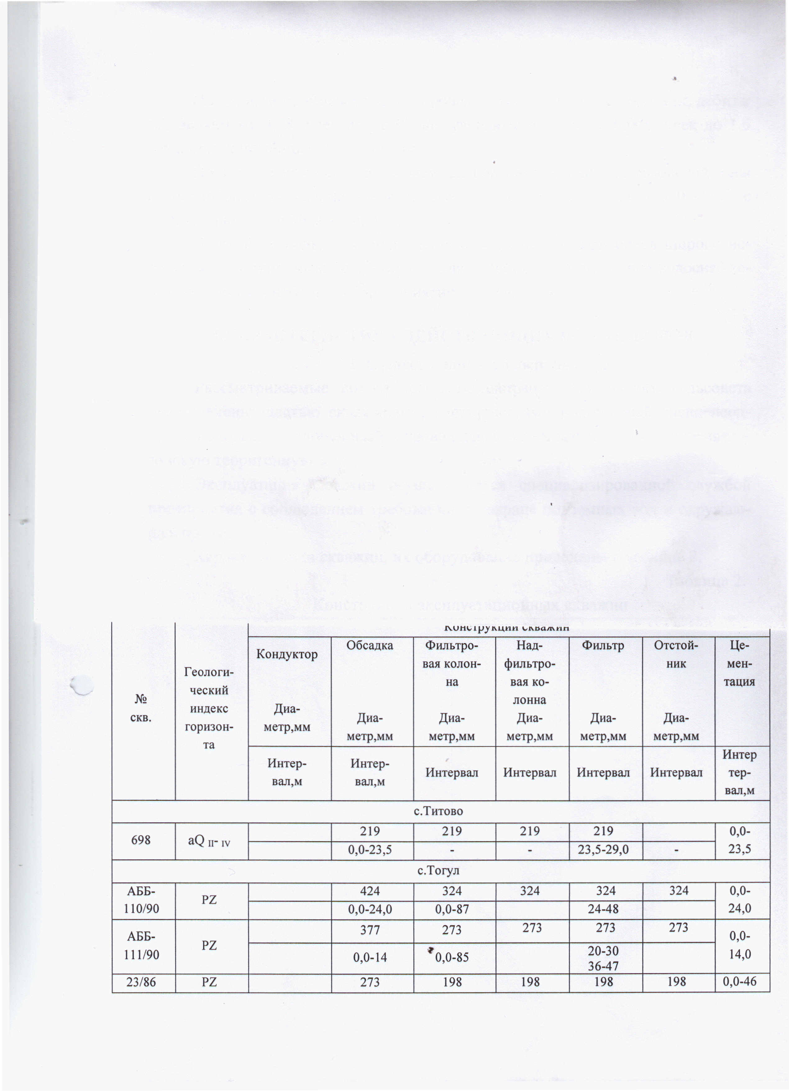
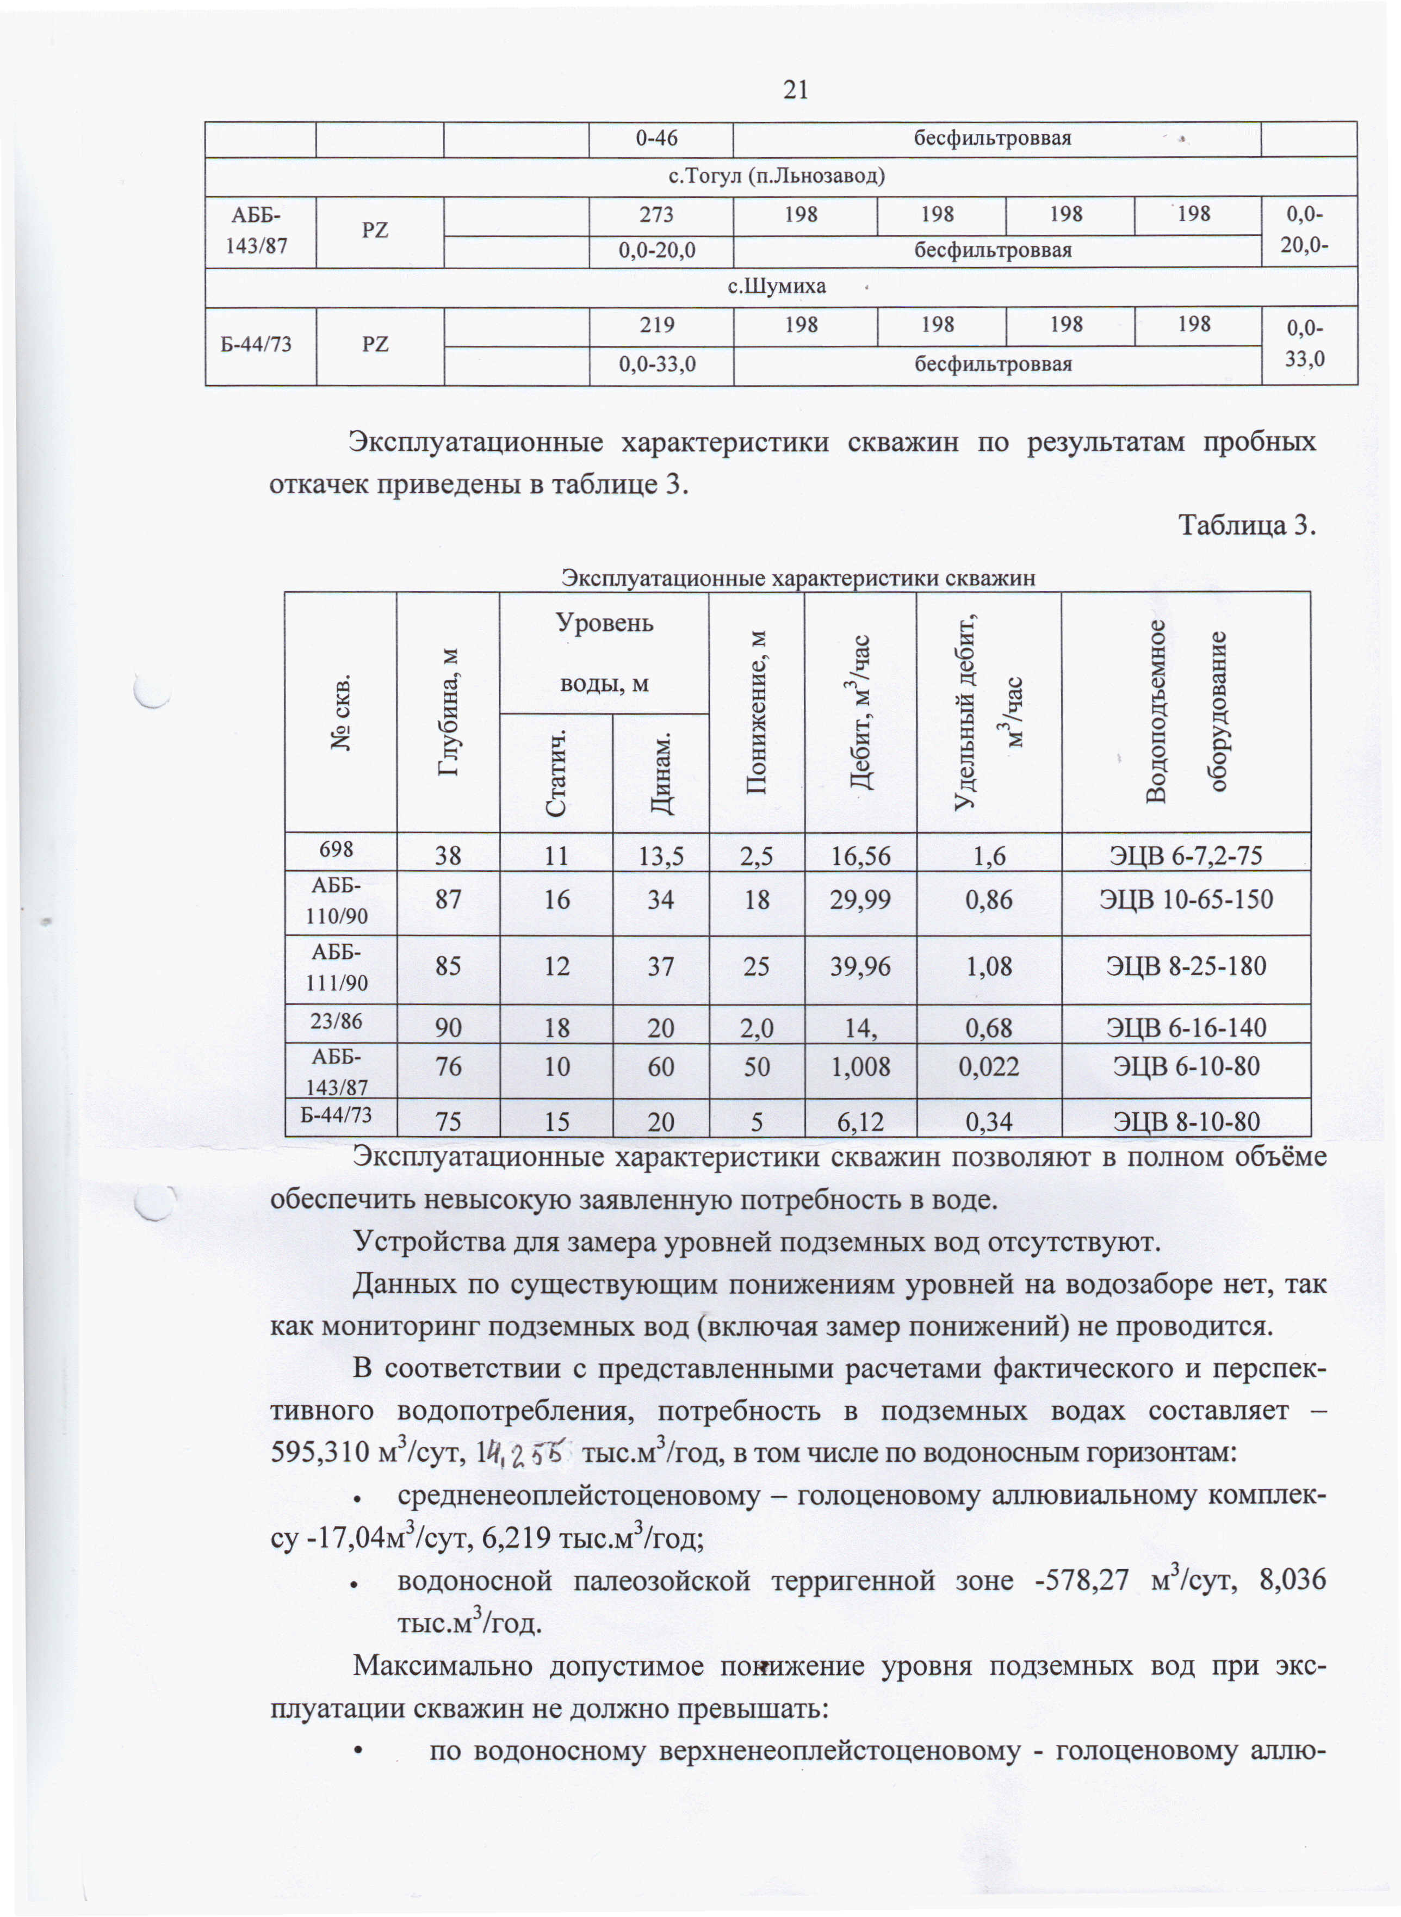
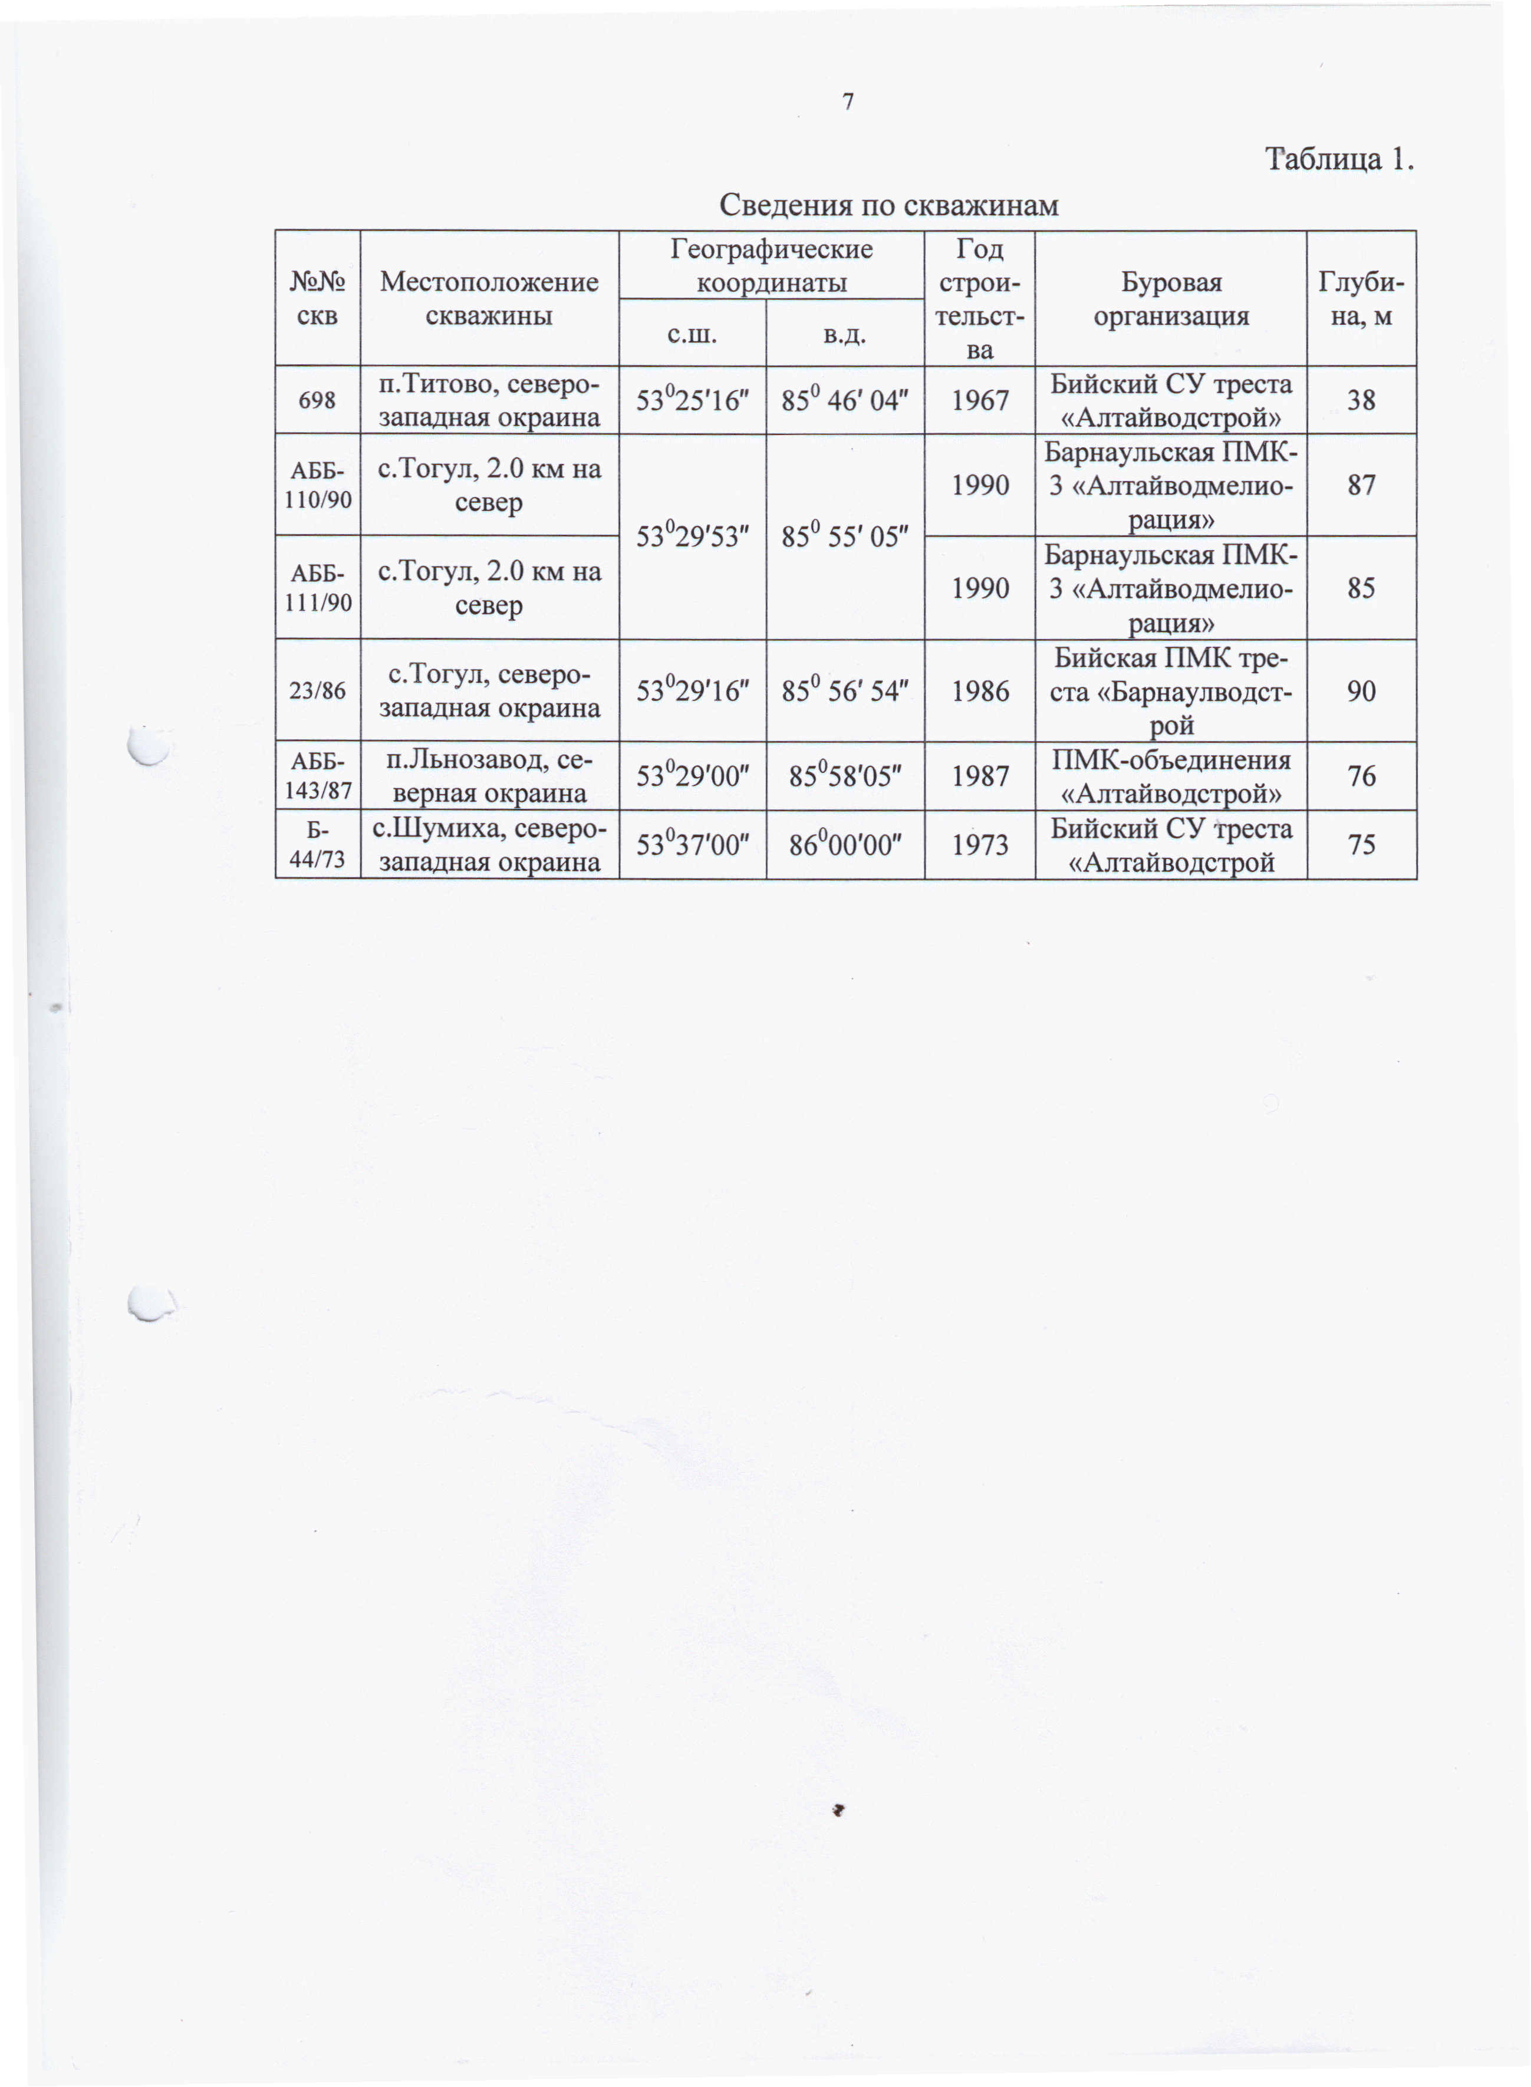

Таблица 3. Характеристика насосов скважин водозабора

Характеристика насосов
Показатель | Насос скважины № 23/86 | Насос скважины № Б-44/73 | Насос скважины № 698 | Насос скважины № АББ – 143/87 | Насос скважины №АББ – 111/90 | Насос скважины №АББ – 110/90
1 | 2 | 3 | 2 | 4
Марка | ЭЦВ 6-16-140 | ЭЦВ 8-10-80 | ЭЦВ 6-7,2-75 | ЭЦВ 6-10-80 | ЭЦВ 8-25-180 | ЭЦВ 10-65-150
Наличие ЗСО 1 пояса, м | 30 | 30 | 30 | 30 | 30 | 30
Подача, м3/час | 6,5 | 7,0 | 7,0 | 6,5 | 25 | 65
Напор, Н, м | 125 | 60 | 70 | 70
Мощность двигателя, кВт | 4 | 5 | 4 | 4 | 26 | 45
Тип насоса | Погружной центробежный электронасос | Погружной центробежный электронасос | Погружной центробежный электронасос | Погружной центробежный электронасос | Погружной центробежный электронасос | Погружной центробежный электронасос
Метод управления | Ручное включение | Ручное включение | Ручное включение | Ручное включение | Ручное включение | Ручное включение
Объем забора воды, м3/год | 20513 | 2390,75 | 6219,6 | 5664,8 | 91250 | 91250
ЗОНЫ САНИТАРНОЙ ОХРАНЫ
В состав зоны санитарной охраны входит три пояса. Первый пояс- пояс строгого режима для защищенных горизонтов определяется в радиусе 30 м от скважины. Второй пояс ограничений, предназначенный для защиты водоносного горизонта от микробного загрязнения. Расчетное время Т м продвижения микробного загрязнения с потоком подземных вод к водозабору составляет 200 суток (время выживаемости бактерий). Третий пояс ограничений, предназначенный для защиты подземных вод от химического загрязнения. (Рис 7) Расчетное время тех продвижения загрязненной воды от границ третьего пояса принят равным расчетному времени эксплуатации водозабора и составляет 9125 суток.
Расчет зон санитарной охраны проведен в соответствии с «Рекомендациями по гидрогеологическим расчетам для определения границ 2 и 3 поясов зон санитарной охраны подземных источников хозяйственно-питьевого водоснабжения», М, 1983, для изолированных водоносных горизонтов, В удалении от поверхностных водотоков, без учета дополни тельного питания горизонтов в потоке подземных вод.
Расчеты 2-го (бактериального загрязнения) и 3-го (химического загрязнения) поясов санитарной охраны выполнены дл одиночных скважин в потоке подземных вод. Для обоснования возможности работы данного водозабора ниже приведены расчет возможности загрязнения подземных вод через кровлю. Как следует из расчетов, основная площадь питания рассматриваемого водозабора находится за пределами промышленной) жилой застройки. Учитывая, что скважины слабо защищены от загрязнения с поверхности, организации следует организовать зону санитарной охраны первого пояса в соответствии с требованиями СанПиН 2.1.4.1110-02 «Зоны санитарной охраны источников вода снабжения и водопроводов хозяйственно-питьевого назначения».

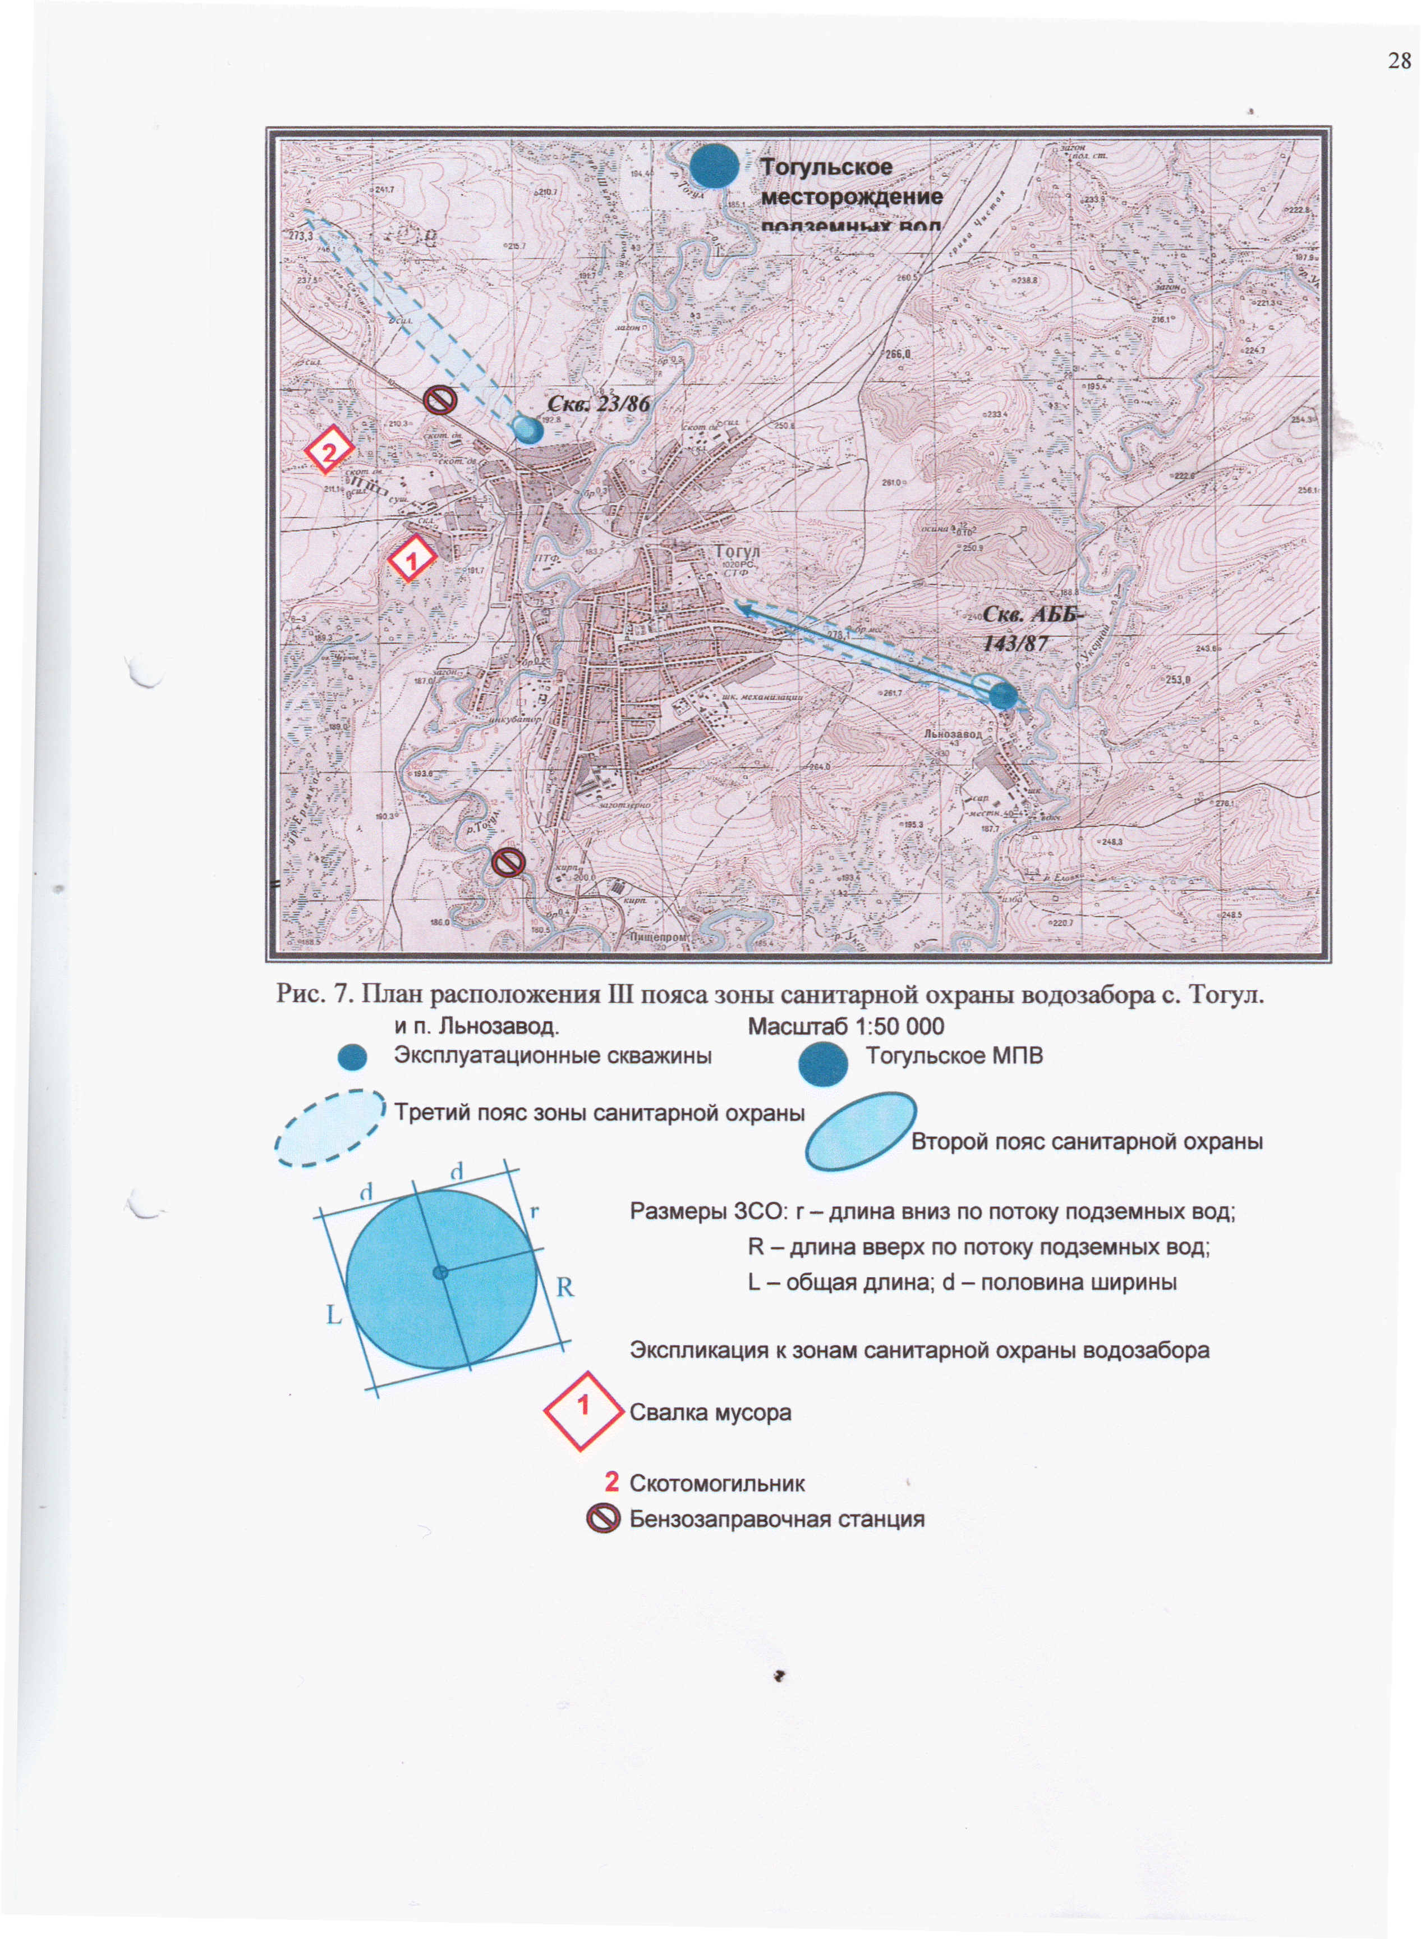

В качестве водоподъемных устройств используются глубинные насосы ЭЦВ 6-16-140, ЭЦВ 8-10-80, ЭЦВ 6-7,2-75, ЭЦВ 6-10-80, ЭЦВ 8-25-180, ЭЦВ 10-65-150. Вода из скважин погружными насосами по напорным водоводам подается в 6 водонапорных башни.

1.3. Описание существующих сооружений очистки и подготовки воды
В существующем положении для очистки воды на водозаборе МУП «Коммунальщик» используется хлорирование. Хлорную воду получают растворением газообразного хлора, испарённого из сжиженного состояния.
В 2014 г. МУП «Коммунальщик» проводит замену схемы хлорирования и ликвидацию склада хлора. Хлорную воду после изменения предлагается получать растворением в воде газообразного хлора, образующегося методом электролиза из раствора поваренной соли в мембранных электролизёрах. Предприятие осуществляет проект модернизации существующей схемы обеззараживания воды путем замены
установки хлорирования жидким хлором на станцию обеззараживания на основе мембранной электролизной установки МБЭ-6.
Сырьем для получения дезинфицирующего агента в установке МБЭ-6 является нетоксичная и непожарно-невзрывоопасная поваренная соль. В процессе электролиза на катоде образуется водород, в объеме католита 10% раствор гидроксида натрия, на аноде – хлор. Выделяющийся хлор из электролизера вместе с потоком анолита (раствора поваренной соли, насыщенного хлором) выбрасывается в сепаратор, где хлор отделяется от анолита. Аналит возвращается в электролизер, а хлор сразу же после сепаратора направляется в эжектор, где поглощается водой с образованием хлорной воды – раствора хлора в воде с концентрацией 0,9-1,5 г/л.
Производительность модуля МБЭ-6 по активному хлору составит 6 кг/сут в пересчете на активный хлор.
На станции обеззараживания установлено следующее технологическое оборудование:
- Бак чистой воды V=30л;
- Растворный бак V=30л;
- Сборный бак щелочи V=20л;
- Насосы-дозаторы рассола и воды (2 рабочих / 1 резервных) 20л/ч BT-MF(Etatron);
- Электролизер МБ-6;
- Сепаратор католита;
- Сепаратор анолита;
- Импульсный источник постоянного тока ZF-300A-6V;
- Гидрозатвор;
- Эжектор анолита 3/4” KH-A25152;
- Фильтр механический дисковый ARLAL DF 1”;
- Насос погружной для слива щелочи 1”1/4 Unilift KP150 (Grundfos);

1.4. Описание технологических зон водоснабжения
Из водозабора питьевая вода подается в 6 водонапорных башен и из них вода самотеком направляется в разводящую сеть.
Система водоснабжения сел – прямоточная, групповая, разветвленная.

1.5. Описание состояния и функционирования существующих насосов в системе водоснабжения.
В ведомости МУП «Коммунальщик» находится 2 насоса и 2 водонапорной башни
Установленные насосы:
- 2 насоса марки ЭВЦ 6-6,5-120 (6 кВт / 1 500 об/мин);
Насосы служат для подачи питьевой воды по двум магистральным водоводам диаметром 63 мм от водозабора до 2х водонапорных башен.
Режим работы насосной станции – двух разовое включение оператором, утром в 7-00 часов и вечером в 18-00 часов.
Остальные четыре скважины находятся в ведении Администрации Тогульского сельсовета и так же проходят систему хлорирования. В качестве водоподъемных устройств используются глубинные насосы ЭЦВ 6-16-140, ЭЦВ 8-10-80, ЭЦВ 6-7,2-75, ЭЦВ 6-10-80, ЭЦВ 8-25-180, ЭЦВ 10-65-150. Вода из скважин погружными насосами по напорным водоводам подается в 6 водонапорных башни.

1.1.6. Описание состояния и функционирования водопроводных систем
водоснабжения
В возрастном отношении:
- 78% сетей – находятся в эксплуатации более 25 лет;
- 85% сетей – более 20 лет;
- 97% сетей – более 15 лет;
Давление в водоводах диаметром 100 мм поддерживается насосами на уровне 2 кгс/см.

1.7. Территории неохваченные централизованной системой водоснабжения
Территорий с. Тогул, с. Шумиха, с. Титово, пос. Льнозавод, неохваченных централизованной системой водоснабжения нет.
Согласно 416-ФЗ "О водоснабжении и водоотведении" от 7 декабря 2011 г, в случае выявления бесхозяйных объектов холодного водоснабжения и (или) водоотведения, в том числе водопроводных и канализационных сетей, путем эксплуатации которых обеспечиваются водоснабжение и (или) водоотведение, эксплуатация таких объектов осуществляется гарантирующей организацией либо организацией, которая холодное водоснабжение и (или) водоотведение и водопроводные и (или) канализационные сети которой непосредственно присоединены к указанным бесхозяйным объектам (в случае выявления бесхозяйных объектов централизованных систем горячего водоснабжения или в случае, если гарантирующая организация не определена в соответствии со статьей 12 настоящего Федерального закона), со дня подписания с органом местного самоуправления
поселения, городского округа передаточного акта указанных объектов до признания на такие объекты права собственности или до принятия их во владение, пользование и распоряжение оставившим такие объекты собственником в соответствии с гражданским законодательством.
Согласно предложению об определении гарантирующей организации, описанном в разделе 3, бесхозяйные сети, указанные в Приложении 1, должны эксплуатироваться МУП «Коммунальщик».

1.8. Описание существующих технических и технологических проблем в водоснабжении сел
Главной и проблемой в системе водоснабжения сел Тогульского сельсовета является значительная изношенность водопроводных сетей. Исходя из срока эксплуатации водопроводных сетей в 40 лет – 50% сетей изношены более чем на 100%.
Основным направлением в решении технических и технологических проблем в водоснабжении сел должна стать реконструкция, модернизация объектов водоснабжения.

2.1. Потребители холодной воды на территории с. Тогул, с. Титово, с. Шумиха, пос. Льнозавод
2.1.2. Население:

Наименование населенного пункта | Численность населения, чел. | Доля населенного пункта в МО Тогульский  сельсовет %
МО Тогульский сельсовет | 4701
с.Тогул | 4354
с.Титово | 142
с.Шумиха | 69
п.Льнозавод | 136

2.1.2 Организации по Тогульскому сельсовету

жз№ п/п | Наименование организации | Название улицы | Номер дома
1 | ООО «Хлебозавод» | Школьная | 12а
2 | Заринское МХ | Школьная | 18
3 | Ветеринарная станция | Бр Шутаковых | 69а
4 | ХПП | Бр Шутаковых | 68а
5 | Магазин | Шутаковых
6 | ВЭС | Бр Шутаковых | 73а
7 | Лесхоз нижний склад | Речная
8 | Пимокатный цех | Речная | 1
9 | АСК | Совхозная | 23а
10 | Магазин «Заречье» | Колхозная | 38
11 | Автомастерская магазин | Алтайская | 1
12 | Контора СХТ | Колхозная | 58
13 | Магазин «Виктория» | Новая | 2а
14 | ДРСУ | Левокиевская | 7
15 | Школа восьмилетка | Первомайская | 1
16 | Автовокзал | Северная | 16
17 | Сбербанк | Пролетарская | 21
18 | ЧП Баженов пекарня | Заводская | 1
19 | Молочный магазин | Заводская | 1а
20 | Магазин «У Надежды» | Заводская | 2
21 | Рынок СТК | Заводская | 6а
22 | Магазин «Строймастер» | Заводская | 6
23 | Магазин «Любава» | Советская | 17
24 | Престиж-строй | Советская | 21
25 | Администрация района | Октябрьская | 1
26 | Фотоателье | Пер. Библиотечный | 3
27 | Магазин «Добрый» | Пер. Библиотечный | 5а
28 | Пожарная часть | Пер. Библиотечный | 5 Б
29 | Дом творчества | Пер. Библиотечный | 7
30 | Фармация | Пер. Библиотечный | 9
31 | РУТС | Пер. Библиотечный | 11
32 | Библиотека | Пер. Библиотечный | 8
33 | Магазин «Пава» | Пер. Библиотечный | 14а
34 | Магазин «Шаг» | Пер. Библиотечный | 14б
35 | Налоговая | Октябрьская | 13
36 | Магазин Мария Ра | Октябрьская | 11
37 | Магазин «Глория» | Октябрьская | 12
38 | Гастороном | Октябрьская | 9
40 | Стройучасток | Новая | 4
41 | Приют Бардокина  ООО «ДОМ» | Северная | 29
43 | Магазин «Новый» | Октябрьская | 5
44 | Прокуратура | Октябрьская | 6а
45 | Престиж-электро | Пролетарская | 27
46 | РОСТО ДОСААФ | Октябрьская | 6
47 | Магазин запчасти Чернядьев В.И. | Октябрьская | 6б
48 | Магазин СЕКОНДХЭНД | Пролетарская | 27а
49 | д/сад «Снежинка» | Пролетарская | 29, 29а,
50 | Тогульский сельсовет | Пролетарская | 26
51 | Магазин «Стильный» | Пролетарская | 28, а
52 | МУК ТМДК | Октябрьская | 4
53 | Магазин «Мир одежды» | Октябрьская | 2, а
54 | Универмаг | Октябрьская | 2
55 | Больница | Советская | 10,11, 15
56 | Почта | Советская | 16
57 | Казначейство | Советская, | 18
58 | Россельхозбанк | Советская | 20
59 | Магазин «Пятачок» | Советская | 20б
60 | Салон красоты «Престиж» | Советская,
61 | Полиция | Советская | 26
62 | Церковь | Советская | 29
63 | Лесхоз | Бр Шутаковых | 1
64 | Ремонтная мастерская (авто),(Берш) | Петра Круглова | 25/1
65 | Ремонтная мастерская (авто),(Братенков) | Петра Круглова | 25/2
66 | Метеостанция | Петра Круглова | 58 а
67 | Ретранслятор | Петра Круглова | 62/2
68 | Интернат | Петра Круглова | 16
69 | КГБНПОУ ПУ-71 | Петра Круглова | 26, 22г
70 | Магазин | Петра Круглова
71 | Средняя школа | Школьная | 29
72 | Дет/сад «Солнышко» | Школьная | 27
73 | Магазин «Компас» | Школьная | 13 а
74 | Магазин «Корзинка на перекрестке» | Школьная | 13
75 | Магазин Кочетовой Светланы Алексеевны | с. Тогул, Речная | 1, б
76 | пожарно-техническая станция АКГУП «Алтайлесхоз» | с.Тогул, ул.Речная | 34
77 | АЗС | с.Тогул, ул.2 Полевая | 8а
78 | Липов КФХ | 2-ая Полевая | 6
79 | Станция обезжелезивания | Петра Круглова | ?
80 | Киоск ( Федосеева) | Колхозная | 43 Б
81 | Киоск ( Некрасов ) | Колхозная | 42 Б
82 | Магазин ( Хлебозавода, заречный) | Колхозная | 19А
83 | Сельхозуправление | Октябрьская | 10
84 | магазин «Новый» | Октябрьская, | 5/1,5/2
85 | Гостиинница Большакова | Библиотечный | 1
86 | Магазин «Фея» | Октябрьская
87 | Магазин «Радуга» | Октябрьская,
88 | Пивная лавка | Октябрьская
89 | Ритуальные услуги | Октябрьская,
90 | Магазин «Шанс» | Советская
91 | Аптека «Панацея» | Советская
92 | парикмахерская «Дебют» | Пролетарская
93 | Речкова Ирина Геннадьевна ИП «Речкова» | Первомайская, | 39, а

2.2. Сведения о действующих нормах удельного водопотребления населения и о тарифах на водопотребление
2.2.1. Тарифы
Тариф на услуги водоснабжения составляет в МУП «Коммунальщик» 42 рубля 75 копеек за 1 м3 воды, утвержден решением Тогульского сельского Совета депутатов от 07.04.2010 г. № 23 «Об установлении нормативов, цен и тарифов на коммунальные услуги», в Администрации Тогульского сельсовета составляет 29 руб. за 1 м3 воды, утвержден решением Тогульского сельского Совета депутатов от 07.04.2010 г. № 23 «Об установлении нормативов, цен и тарифов на коммунальные услуги»
2.2.2. Нормативы потребления воды на хозяйственные, питьевые, производственные нужды и полив
Таблица 5.
№ п/п | Наименование потребителя | Единица  потребления | Норма  (литров)

а). Норма расхода для населения:

1. Жилые дома квартирного типа с водо- 1 житель
проводом и канализацией без ванн. в сутки 95
2. Жилые дома с водопроводом, водоот- ----//---- 127,5
ведением и ванной.
3. Жилые дома с водопроводом, без водо- ----//---- 50
отведения и ванн.
4. При пользовании уличными водоразбор- ----//---- 20
ными колонками.

б). Нормы расхода воды для животных и птиц:
(КРС, овцы и лошади только в стойловый период с 01.11 по 01.05.)

1. Корова 1 голова в сутки 60
2. Телята до 6-ти месяцев ----//---- 20
3. Молодняк КРС от 6 мес. до 2-х лет ----//---- 30
4. Лошадь ----//---- 40
5. Жеребята до 18-ти месяцев ----//---- 30
6. Овцы ----//---- 10
7. Супоросные свиноматки и хряки ----//---- 15
8. Подсвинки старше 4-х месяцев ----//---- 10

в). Нормы расхода воды на производственные и хозяйственные нужды, полив:

1. Поликлиника и амбулатория 1 больной 10
2. Детские сады и ясли с дневным пре- 1 ребенок 75
бываем детей в сутки
3. Административные здания 1 работник 10
4. Клубы 1 посетитель 10
5. Учебные заведения и общеобразова- 1 учащийся
тельные школы 1 препод. 8
6. Водоразборная точка в столовых,
буфетах (кроме школ, детсадов, 1 час 250
больниц)
7. За полив приусадебного участка:
- при наличии водопровода 50 метров квадратных 1 кв. метр 5
- с водоразборной колонки 30 метров квадратных 1 кв. метр 4
( поливной сезон – 30 дней в год).

Описание системы коммерческого приборного учета воды

Учет расхода воды населением ведется по нормативам, установленным решением Тогульского сельского Совета депутатов от 07.04.2010 г. № 23 «Об установлении нормативов, цен и тарифов на коммунальные услуги»
По данным Администрации Тогульского сельсовета у жителей села в домах индивидуальной застройки и двухквартирных домах имеется 168 индивидуальных водосчетчиков.
2.2.3. Анализ резервов и дефицитов производственных мощность системы водоснабжения сел Тогульского сельсовета
Согласно последней переоценке запасов месторождения питьевых
подземных вод на участке действующего водозабора МУП «Коммунальщик», по результатам мониторинга подземных вод производительность месторождения составляет 80 м. куб. /сутки.
Таким образом, система водоснабжения села обладает почти четырехкратным резервом производительности для обеспечения нужд потребителей.

2.2.4. Обоснование изменения потребления коммунальных ресурсов

Ожидаемое потребление воды на перспективу до 2032г. рассчитывается исходя из следующих условий:
2.2.5 Уменьшение численности населения Тогульского сельсовета

Согласно проекту генерального плана, численность населения в существующем положении составляет 4701 человек. Численность населения на расчетный срок (2032г.) составит 4400-4500 человек.
1.4. Предложения по строительству, реконструкции и модернизации объектов систем водоснабжения. С учетом указанных в разделе 1.2.5. резервов производственных мощностей в системе водоснабжения Тогульского сельсовета, указанный резерв является достаточным для обеспечения перспективной подачи в сутки максимального водопотребления.
1.5. Предложения по строительству, реконструкции и модернизации линейных объектов систем водоснабжения
1.5.1. Реконструкция существующих водопроводов
В разделе 1.1.6 описывалось существующее состояние водопроводных сетей Тогульского сельсовета. С учетом вышесказанного, требуется значительная реконструкция существующих водопроводных сетей. В существующем положении, основным видом обеззараживания воды, применяемым на водоподготовке, является хлорирование. При этом, склад хлора с хлораторной является опасным производственным объектом.

СХЕМА ВОДОСНАБЖЕНИЯ

МУНИЦИПАЛЬНОГО ОБРАЗОВАНИЯ ТОГУЛЬСКИЙ СЕЛЬСОВЕТ
ТОГУЛЬСКОГО РАЙОНА

АЛТАЙСКОГО КРАЯ

с 2014 по 2032 год

